ДЕРЖАВНИЙ ВИЩИЙ НАВЧАЛЬНИЙ ЗАКЛАД

«НАЦІОНАЛЬНИЙ ГІРНИЧИЙ УНІВЕРСИТЕТ»

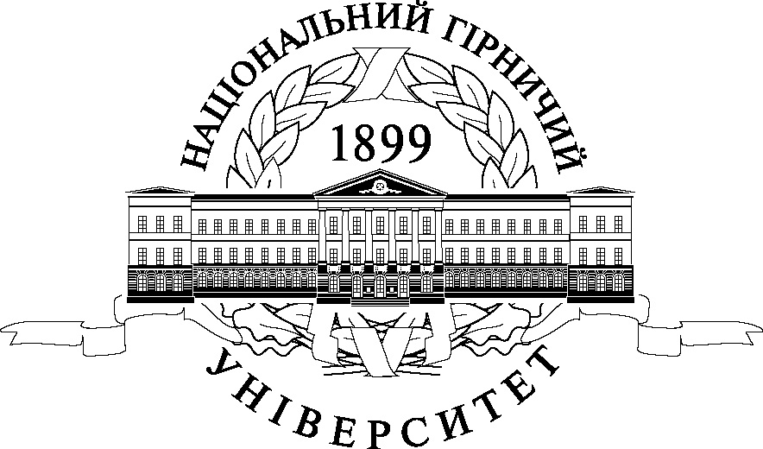



дНІПРОПЕТРОВСЬКА

ТОРГОВО-ПРОМИСЛОВА

ПАЛАТа

центр розвитку підприємництва

«Бізнес-інкубатор НГУ»

V Міжнародна
науково-практична конференція
«ІННОВАЦІЙНА ЕКОНОМІКА, ІНТЕЛЕКТУАЛЬНА ВЛАСНІСТЬ ТА Трансфер технологій»

16 - 18 квітня 2014 р.

кінцевий термін подачі матеріалів
10 квітня 2014 р.

мета конференції – об’єднати учених, промисловців та підприємців для спільного вирішення проблем інноваційного розвитку економіки україни

м. Дніпропетровськ, Україна

ПРОГРАМНИЙ комітет

Півняк Геннадій Григорович – співголова, ректор Державного вищого навчального закладу «Національний гірничий університет», академік НАН України, д.т.н., професор (Україна);
Жмуренко Віталій Григорович – співголова, президент Дніпропетровської торгово-промислової палати (Україна);
Бешта Олександр Степанович – заступник голови, проректор з наукової роботи, д.т.н., проф. (Україна);
Шашенко Олександр Миколайович – заступник голови, проректор з міжнародних зв’язків НГУ, д.т.н., проф. (Україна);
Косолапов Анатолій Федорович – заступник голови, проректор з фінансово-економічної роботи НГУ, к.т.н., доц. (Україна);
Копилов Андрій Борисович – д.т.н., професор, заступника декана, Тульський державний університет (Росія);
Dr. Gedinimas Radzvicius – проф. ISM Університету Менеджменту та Економіки (Литва).

організаційна підтримка
- Дніпропетровський обласний осередок Громадської організації «Спілка економістів України»;
- Науково-дослідний інститут гірничих проблем Академії інженерних наук України

координатори конференції

Завідувач кафедри
менеджменту виробничої сфери
ДВНЗ «НГУ»,
д.е.н., проф., Заслужений економіст України Швець Василь Якович;

Завідувач кафедри обліку і аудиту ДВНЗ «НГУ»,
директор «Бізнес-інкубатору НГУ»,
д.е.н., Пашкевич Марина Сергіївна;

Заступник директора
«Бізнес-інкубатору НГУ»,
к.е.н., доц. кафедри менеджменту
виробничої сфери
Папіж Юлія Сергіївна

контакти:

з питань подання матеріалів конференції
Первій Інна Вікторівна
(тел. 0956130357);

з організаційних питань
Папіж Юлія Сергіївна
(тел. 0502807726)

При відправці матеріалів електронною поштою переконайтесь в їх надсиланні, отримавши відповідь
Оргкомітету протягом 3 днів.
Наукові секції
1. Економічна теорія та історія економічної думки;
2. Інноваційний розвиток національного господарства;
3. Фінансове забезпечення інноваційного розвитку економіки;
4. Маркетинг інновацій та інновації у маркетингу;
5. Інноваційне управління та інновації у менеджменті;
6. Інновації у логістиці;
7. Інноваційний розвиток підприємств;
8. Проблеми та перспективи трансферу технологій;
9. Інноваційний розвиток регіонів;
10. Моделювання інноваційного економічного розвитку;
11. Бухгалтерський облік та аудит;
12. Захист прав інтелектуальної власності;
13. Інновації у природокористуванні;
14. Людський капітал в інноваційному розвитку економіки
15. Інженерні інновації;
16. Управління інноваційними проектами;
17. Економічна безпека.

Обсяг тез до 5 повних сторінок. Рисунки мають бути скомпоновані у вигляді єдиного об’єкту. Формули мають бути зроблені за допомогою редактора формул Equation. Список літератури – не більше 5 джерел. Поля – усі 2 см; шрифт Nimes New Roman, 14; інтервал 1,5; абзацний відступ 1,25.

ШАБЛОН оформлення
тез доповіді
наведено нижче

Мови конференції:
українська, російська, англійська, німецька

У В А Г А!
Автору необхідно до 10. 04. 2014 р.
надіслати на

E-mail: conferencebinmu2013@gmail.com
з поміткою у темі листа «Інновації»

Пакет документів в електронному вигляді:
тези – MS Word 2003 – 2007 (*.doc);
чек про сплату – відсканована копія.
Організаційний внесок:

- за публікацію тез доповіді та розсилку тільки друкованої збірки - 150 гривень, у т.ч. ПДВ.
- за публікацію тез доповіді та розсилку тільки електронної версії збірки – 100 гривень, у т.ч. ПДВ.
На 1 тези доповіді здійснюється розсилка 1 збірника матеріалів конференції.

Реквізити для перерахування:
Оплата організаційного внеску через термінали самообслуговування або у відділеннях Приватбанку:
Поповнити картковий рахунок члена Оргкомітету
№ 4149 4378 0448 7997 Первій Інна Вікторівна
Квитанцію обов’язково підписувати П.І.Б. учасника

Оплата організаційного внеску у відділенні будь-якого банку в Україні:
Одержувач ПАТ КБ Приватбанк
Код ОКПО банку: 14360570
Код МФО банку: 305299
Рахунок одержувача: 29244825509100
Призначення платежу: поповнення карти № 4149 4378 0448 7997,
Первій Інна Вікторівна,
ІПН 3193615381.
Квитанцію обов’язково підписувати П.І.Б. учасника

ШАБЛОН оформлення тез доповіді

Місто проведення конференції: ДНІПРОПЕТРОВСЬК

Секція №

Тип збірки: друкована / електронна
(виділити потрібне кольором)

Поштова адреса для відправки друкованої збірки:

Телефон:

E-mail:

Зазначені дані не будуть надруковані у збірці та не входять у обсяг сплачених сторінок

ТЕЗИ ДОПОВІДІ ПОЧИНАЙТЕ З НОВОГО АРКУША!
ФОРМАТ ВЖЕ ВИСТАВЛЕНО!

ОБГРУНТУВАННЯ МОДЕЛІ ОПТИМІЗАЦІЇ КІЛЬКОСТІ ПЕРСОНАЛУ НА ПРОМИСЛОВОМУ ПІДПРИЄМСТВІ

Пікуш С.В., д.е.н., проф., професор кафедри маркетингу ЗДУ,
м. Запоріжжя, Україна

Функціонування підприємства у ринкових умовах ...

Список літератури:

